МИНИСТЕРСТВО НАУКИ и высшего образования РОССИЙСКОЙ ФЕДЕРАЦИИ

Федеральное государственное бюджетное образовательное учреждение

высшего образования «МОСКОВСКИЙ АВИАЦИОННЫЙ ИНСТИТУТ»

(НАЦИОНАЛЬНЫЙ ИССЛЕДОВАТЕЛЬСКИЙ УНИВЕРСИТЕТ)

филиал «РКТ» МАИ в г. Химки Московской области

**Специальность 09.02.03 «Программирование в компьютерных системах»**

**ОТЧЕТ ПО УЧЕБНОЙ ПРАКТИКЕ**

**ПМ.01 «Разработка программных модулей программного обеспечения для компьютерных систем»**

**Студент**

**группы МП31-20 / Жуков В.М.**

**Руководитель**

**практики от филиала / Жилина Т.А.**

**2023.**

**АТТЕСТАЦИОННЫЙ ЛИСТ ПО УЧЕБНОЙ ПРАКТИКЕ**

Студент Жуков Владислав Максимович , обучающийся на 3 курсе по специальности СПО 09.02.03 Программирование в компьютерных системах успешно прошел учебную практику в объеме 72 часов с «16»февраля2023г. по «01»марта 2023г.

В филиале «РКТ» МАИ в г. Химки Московской области

*Наименование предприятия/организации, юридический адрес*

**Виды и качество выполнения работ**

|  |  |  |
| --- | --- | --- |
| Виды работ, выполненных обучающимся во время практики | Объём работ  (час.) | Качество выполнения работ в соответствии с технологией и (или) требованиями организации, в которой походила практика |
|  |  |  |
|  |  |  |
|  |  |  |
|  |  |  |
|  |  |  |
|  |  |  |
|  |  |  |
|  |  |  |

Руководитель практики от филиала «РКТ» МАИ в г. Химки Московской области

Преподаватель Жилина Т.А

(должность, фамилия, имя, отчество)

|  |  |  |
| --- | --- | --- |
| Дата 01.03.2023 | *(подпись)* | Жилина Т.А.  *Расшифровка подписи* |

**ХАРАКТЕРИСТИКА**

Обучающийся Жуков Владислав Максимович группы МП31-20 по специальности СПО 09.02.03Программирование в компьютерных системах успешно прошел учебную практику в объеме

72  часов с «16»  февраля 2023г. по «01» марта 2023г.

в организации филиал «РКТ» МАИ в г. Химки Московской области

*Наименование предприятия /организации, юридический адрес*

За время работы проявил себя как ответственный/безответственный, коммуникабельный/замкнутый, исполнительный/неисполнительный, дисциплинированный/имеющий дисциплинарные замечания, доброжелательный/наглый сотрудник.

Обучающийся обладает общими компетенциями, включающими в себя способность:

ОК 1. Понимать сущность и социальную значимость своей будущей профессии, проявлять к ней устойчивый интерес.

ОК 2. Организовывать собственную деятельность, выбирать типовые методы и способы выполнения профессиональных задач, оценивать их эффективность и качество.

ОК 3. Принимать решения в стандартных и нестандартных ситуациях и нести за них ответственность.

ОК 4. Осуществлять поиск и использование информации, необходимой для эффективного выполнения профессиональных задач, профессионального и личностного развития.

ОК 5. Использовать информационно-коммуникационные технологии в профессиональной деятельности.

ОК 6. Работать в коллективе и в команде, эффективно общаться с коллегами, руководством, потребителями.

ОК 7. Брать на себя ответственность за работу членов команды (подчиненных), за результат выполнения заданий.

ОК 8. Самостоятельно определять задачи профессионального и личностного развития, заниматься самообразованием, осознанно планировать повышение квалификации.

ОК 9. Ориентироваться в условиях частой смены технологий в профессиональной деятельности.

В ходе выполнения всех видов работ обучающийся(аяся) показал(а) сформированность следующих профессиональных компетенций:

ПК 1.1. Выполнять разработку спецификаций отдельных компонент.

ПК 1.2. Осуществлять разработку кода программного продукта на основе готовых спецификаций на уровне модуля.

ПК 1.3. Выполнять отладку программных модулей с использованием специализированных программных средств.

ПК 1.4. Выполнять тестирование программных модулей.

ПК 1.5. Осуществлять оптимизацию программного кода модуля.

ПК 1.6. Разрабатывать компоненты проектной и технической документации с использованием графических языков спецификаций.

**К работе относился**_______________________.

**Цели и задачи практики** достигнуты/ достигнуты не в полном объеме.

**Оценка за практику**_________________.

Руководитель практики от организации «РКТ» МАИ в г. Химки Московской области

Преподаватель Жилина Т.А.

(должность, фамилия, имя, отчество)

|  |  |  |
| --- | --- | --- |
| Дата 01.03.2023 | *(подпись)* | Жилина Т.А.  *Расшифровка подписи* |

**Программа учебной практики**

По модулю ПМ.01 «Разработка программных модулей программного обеспечения для компьютерных систем»

По специальности СПО 09.02.03 Программирование в компьютерных системах.

Дата проведения с 16.02.2023 по 01.03.2023

|  |  |  |
| --- | --- | --- |
| №п/п | Наименование вида работ | Количество дней практики |
|  |  |  |
|  |  |  |
|  |  |  |
|  |  |  |
|  |  |  |
|  |  |  |

Руководитель практики от филиала «РКТ» МАИ в г. Химки Московской области

Преподаватель Жилина Т.А

(должность, фамилия, имя, отчество)

|  |  |  |
| --- | --- | --- |
| Дата 01.03.2023г. | *(подпись)* | Жилина Т.А  *Расшифровка подписи* |

**ДНЕВНИК ПРОХОЖДЕНИЯ ПРАКТИКИ**

По специальности СПО 09.02.03Программирование в компьютерных системах.

|  |  |  |
| --- | --- | --- |
| Дата | Наименование выполняемых работ | Подпись руководителя предприятия/ОУ |
|  |  |  |
|  |  |  |
|  |  |  |
|  |  |  |
|  |  |  |
|  |  |  |
|  |  |  |
|  |  |  |
|  |  |  |
|  |  |  |
|  |  |  |

**Параметры учета выполнения работ по заданию**

|  |  |  |  |
| --- | --- | --- | --- |
| № п/п | Наименование вида работ | Количество дней практики | Прилагаемый материал в отчете |
|  |  |  |  |
|  |  |  |  |
|  |  |  |  |
|  |  |  |  |
|  |  |  |  |
|  |  |  |  |
|  |  |  |  |
|  |  |  |  |
|  |  |  |  |
|  |  |  |  |

### **1 Задание первое. Диалоговые окна, реализация команд для вызова MSPaint и Calculator, свойства CheckBox**

Разработать код программного модуля создающего диалоговую панель в которой при вводе в строку редактирования Paint и Calculator запускаются MSPaint и Windows Calculator. На данной панели должны присутствовать чек CheckBox: видимость и блокировка. В активном состоянии строка видна и доступна для редактирования, при снятии галочек строка исчезает или блокируется.

Создается главное окно, далее поверх него создается диалоговое окно. В диалоговом присутствуют строка ввода, текст получается функцией GetWindowText, кнопка открыть и два check бокса. При нажатии кнопки, посылается сообщение IDMYOK, если в строке ввода введено «paint» - открывается paint, функцией Winexec, а если «calculator» открывается калькулятор, той же функцией, в случае ввода чего-то другого высвечивается messagebox. Вместо кнопки можно нажать просто enter. При снятии галочки с check бокса «Lock» в строку ввода нельзя вводить текст, вернуть обратно – поставить галочку. При снятии галочки с check бокса «Vision» строка ввода скрывается, вернуть обратно – поставить галочку.

Ниже приводится код реализации диалогового окна, кнопки, строки ввода и check боксов.

IDD_MYDIALOG DIALOGEX 0, 0, 309, 176

STYLE DS_SETFONT | DS_MODALFRAME | DS_FIXEDSYS | WS_POPUP | WS_CAPTION | WS_SYSMENU

CAPTION "Open"

FONT 8, "MS Shell Dlg", 400, 0, 0x1

BEGIN

DEFPUSHBUTTON "ОК",IDMYOK,129,76,50,14

EDITTEXT IDC_EDIT,97,57,118,14,ES_AUTOHSCROLL

CONTROL "Visible",IDC_CHECK1,"Button",BS_AUTOCHECKBOX | WS_TABSTOP,37,136,39,10

CONTROL "Lock",IDC_CHECK2,"Button",BS_AUTOCHECKBOX | WS_TABSTOP,203,134,39,10

END

INT_PTR CALLBACK DialogProc(HWND hDlg, UINT uMsg, WPARAM wParam, LPARAM lParam)

{

switch (uMsg)

{

case WM_INITDIALOG:

{

auto hwnd_check_1 = GetDlgItem(hDlg, IDC_CHECK1);

SendMessage(hwnd_check_1, BM_SETCHECK, BST_CHECKED, 0);

auto hwnd_check_2 = GetDlgItem(hDlg, IDC_CHECK2);

SendMessage(hwnd_check_2, BM_SETCHECK, BST_CHECKED, 0);

}

case WM_COMMAND:

{

if (wParam == IDMYOK)

{

auto hwnd = GetDlgItem(hDlg, IDC_EDIT);

int len = GetWindowTextLength(hwnd) + 1;

std::vector<wchar_t> buf(len);

GetWindowText(hwnd, &buf[0], len);

std::wstring command = &buf[0];

if (command == L"paint")

{

WinExec("mspaint.exe", 1);

}

else if (command == L"calculator")

WinExec("calc.exe", 1);

else

{

MessageBox(hDlg, L"Введите paint или calculator", L"Ошибка", MB_OK);

}

}

else if (wParam == IDC_CHECK1) //visible

{

auto hwnd = GetDlgItem(hDlg, IDC_CHECK1);

auto res = SendMessage(hwnd, BM_GETCHECK, 0, 0);

if (res == BST_CHECKED)

{

auto hwnd_edit = GetDlgItem(hDlg, IDC_EDIT);

ShowWindow(hwnd_edit, SW_SHOW);

}

else if (res == BST_UNCHECKED)

{

auto hwnd_edit = GetDlgItem(hDlg, IDC_EDIT);

ShowWindow(hwnd_edit, SW_HIDE);

}

}

else if (wParam == IDC_CHECK2)

{

auto hwnd = GetDlgItem(hDlg, IDC_CHECK2);

auto res = SendMessage(hwnd, BM_GETCHECK, 0, 0);

if (res == BST_CHECKED)

{

SendDlgItemMessage(hDlg, IDC_EDIT, EM_SETREADONLY, FALSE, 0);

}

else if (res == BST_UNCHECKED)

{

SendDlgItemMessage(hDlg, IDC_EDIT, EM_SETREADONLY, TRUE, 0);

}

}

else if (wParam == IDCANCEL)

{

EndDialog(hDlg, 1);

}

}

}

return 0;

}

На рисунке 1 изображен результат выполнения кода. На нем показаны главное окно, и диалоговое окно с строкой ввода, кнопка «ок» и check боксы «Lock» и «Vision».

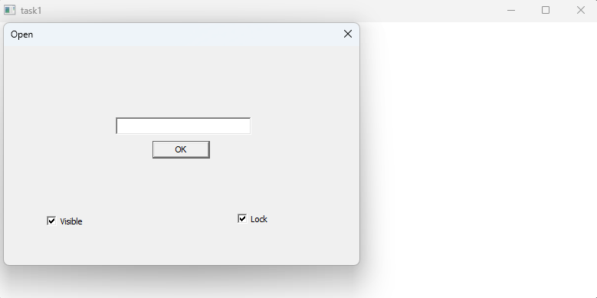

Рисунок 1 – Результат выполнения кода

На рисунке 2 представлен результат выполнения кода при отключенной checkbox(Видимость) – происходит скрытие textbox.

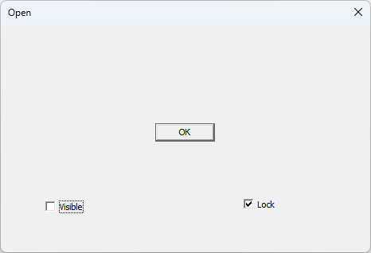

Рисунок 2 – Результат выполнения при отключенной видимости

На рисунке 3 представлен результат выполнения при выключенной checkbox (Блокировка) – происходит блокировка изменений textbox.

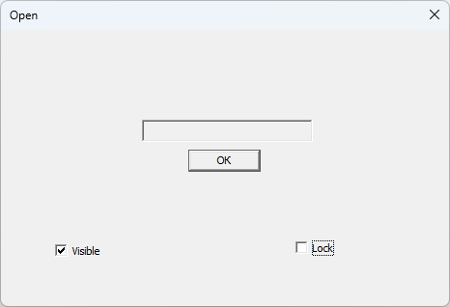

Рисунок 3 – Результат выполнения при выключенной блокировке

Данный вариант диалогового окна является верным, так как реализованы все необходимые методы и соблюдены условия задачи.

### **2 Задание второе. Рисование в окне курсором мыши, реализация смены цвета и толщины линии**

Разработать программный модуль, в котором предусмотрена возможность для рисования с помощью линий, установленного цвета и размера в соответствии с движением мыши. Условия: наличие возможности выбора минимум 3-х цветов (из списка), наличие возможности выбора толщины линий, наличие кнопки "выход".

Создаются два окна главное и дочернее. На одном можно рисовать, на втором выбирается цвет и толщина линий рисования. Выбор цвета и толщины реализован с помощью ListBox. Можно выбрать три цвета: красный, зеленый и желтый. Толщин линий тоже 3: 3px, 6px, 9 px. Из программы можно выйти благодаря реализованной кнопке Exit.

В приведенном ниже коде реализация метода смены толщины линии, цвета и выход из программы.

LRESULT CALLBACK windowprocessforwindow1(HWND handleforwindow, UINT msg, WPARAM wParam, LPARAM lParam)

{

static HPEN hPen = NULL;

static

BOOL fDraw = FALSE;

static POINT ptPrevious = { 0 };

HDC hdc;

switch (msg)

{

case WM_PAINT:

{

PAINTSTRUCT ps;

HDC hdc = BeginPaint(handleforwindow, &ps);

SelectObject(hdc, GetStockObject(DC_BRUSH));

FillRect(hdc, &ps.rcPaint, (HBRUSH)(COLOR_WINDOW + 1));

EndPaint(handleforwindow, &ps);

break;

}

case WM_LBUTTONDOWN:

fDraw = TRUE;

ptPrevious.x = LOWORD(lParam);

ptPrevious.y = HIWORD(lParam);

break;

case WM_LBUTTONUP:

if (fDraw)

{

hdc = GetDC(handleforwindow);

MoveToEx(hdc, ptPrevious.x, ptPrevious.y, NULL);

LineTo(hdc, LOWORD(lParam), HIWORD(lParam));

ReleaseDC(handleforwindow, hdc);

fDraw = FALSE;

}

break;

case WM_MOUSEMOVE:

if (fDraw)

{

hdc = GetDC(handleforwindow);

HPEN pen;

pen = CreatePen(PS_SOLID, 5, RGB(255, 0, 0));

auto index = SendMessage(list_box, LB_GETCURSEL, 0, 0);

auto index_width = SendMessage(width_box, LB_GETCURSEL, 0, 0);

auto data = SendMessage(width_box, LB_GETITEMDATA, index_width, 0);

if (index == 0)

pen = CreatePen(PS_SOLID, data, RGB(255, 0, 0));

else if (index == 1)

pen = CreatePen(PS_SOLID, data, RGB(0, 128, 0));

else if (index == 2)

pen = CreatePen(PS_SOLID, data, RGB(255, 255, 0));

SelectObject(hdc, pen);

MoveToEx(hdc, ptPrevious.x, ptPrevious.y, NULL);

LineTo

(

hdc,

ptPrevious.x = LOWORD(lParam),

ptPrevious.y = HIWORD(lParam)

);

ReleaseDC(handleforwindow, hdc);

}

break;

case WM_COMMAND:

{

if ((buttons)wParam == buttons::exit)

PostQuitMessage(0);

break;

}

case WM_DESTROY:

{

PostQuitMessage(0);

break;

}

}

return DefWindowProc(handleforwindow, msg, wParam, lParam);

}

На рисунке 4 изображен результат выполнения кода. На нем показаны окна рисования с кнопкой выхода и окно с параметрами линий: цвет и толщина.

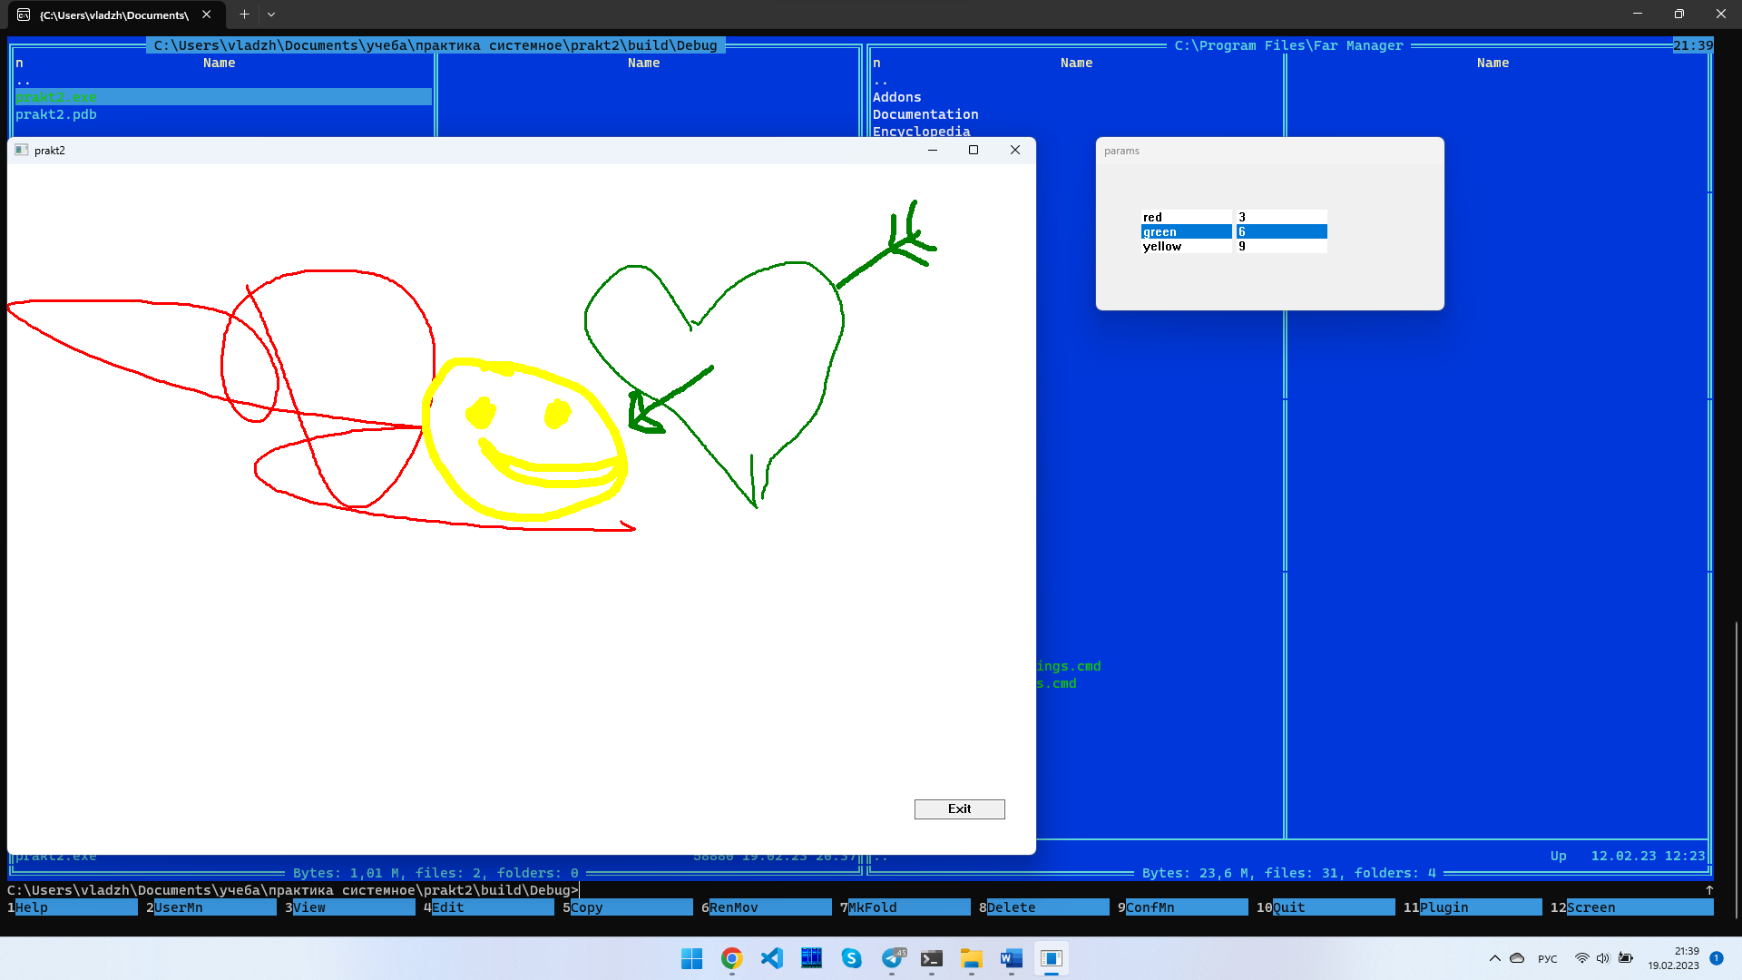

Рисунок 4 – Результат выполнения кода

Данный вариант диалогового окна является верным, так как реализованы все необходимые методы и соблюдены условия задачи.

### 

### **3 Задание третье. Вывод нажатой клавиши в дочернем окне, которое запускается на кнопку в главном окне**

Разработка программного модуля, создающего диалоговую панель, на которой должна быть кнопка запуска дочернего окна, в котором при нажатии на клавиатуру, показывается нажатый символ.

Создается главное окно с кнопкой открытия дочернего. При нажатии кнопки run открывается дочернее диалоговое окно. При нажатии клавиши на клавиатуре в диалоговом окне высвечивается текст значения этой клавиши.

В приведенном ниже коде показана реализация отображения дочернего окна, считывания клавиши и отображения ее в окне.

LRESULT CALLBACK windowprocessforwindow1(HWND handleforwindow, UINT msg, WPARAM wParam, LPARAM lParam)

{

switch (msg)

{

case WM_COMMAND:

{

if ((buttons)wParam == buttons::run)

{

HWND params_handle = CreateWindowEx(NULL,

name,

L"output",

WS_OVERLAPPEDWINDOW,

1200,

150,

400,

200,

main_handle,

NULL,

(HINSTANCE)GetModuleHandle(NULL),

NULL);

ShowWindow(params_handle, SW_NORMAL);

static_cont = CreateWindow(L"STATIC", L"", WS_VISIBLE | WS_CHILD, CW_USEDEFAULT, CW_USEDEFAULT,

100, 25, params_handle, NULL, NULL, NULL);

}

break;

}

case WM_KEYDOWN:

{

std::wstring key;

GetKeyNameText(lParam, (LPWSTR)key.c_str(), 100);

SetWindowText(static_cont, (LPWSTR)key.c_str());

break;

}

case WM_DESTROY:

{

PostQuitMessage(0);

break;

}

}

return DefWindowProc(handleforwindow, msg, wParam, lParam);

}

На рисунке 5 показан результат выполнения кода. На нем изображены главное окно с кнопкой открытия дочернего диалогового окна.

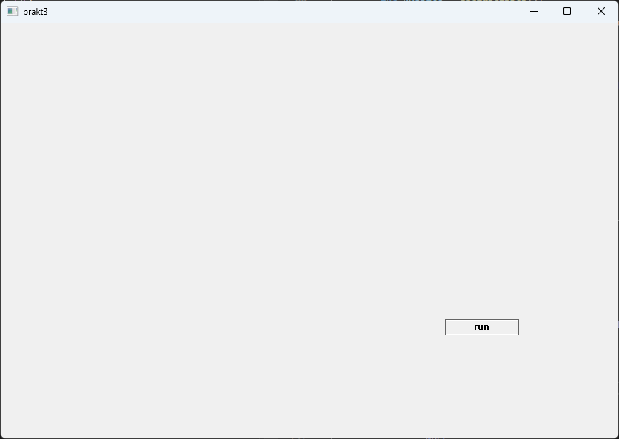

Рисунок 5 – Результат выполнения кода

На рисунке 6 изображен результат выполнения кода при нажатии кнопки открытия дочернего диалогового окна.

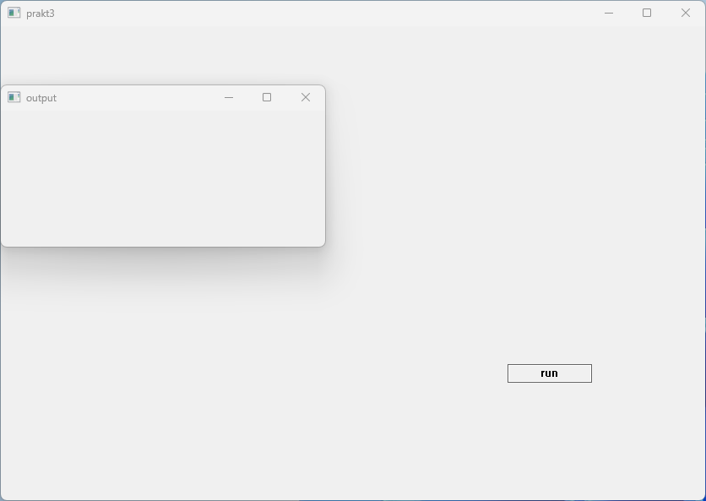

Рисунок 6 – Результат выполнения кода при нажатии кнопки «run»

На рисунке 7 изображен результат при нажатии клавиши на клавиатуре «Right Shift».

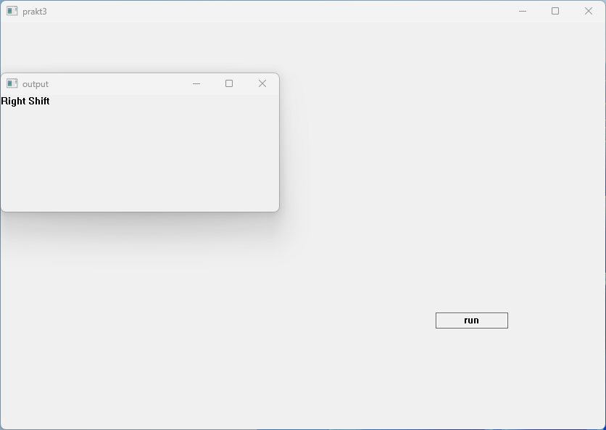

Рисунок 7 – Результат выполнения кода при нажатии «Right shift» на клавиатуре

Данный вариант диалогового окна является верным, так как реализованы все необходимые методы и соблюдены условия задачи.

### **4 Задание четвертое. Ввод только чисел через окно редактирования и вывод введенного в окне сообщений**

Разработать модуль, содержащий меню из двух кнопок "файл" и "помощь". В рабочей области расположено окно редактирования (текстовое поле в середине главного окна), которое позволяет вводить только числа без знаков препинания, букв, спец клавиш. Пункт меню "файл" содержит только одну команду "показать число", эта команда вызывает окно с сообщением, в которое передаётся информация из окна редактирования.

Создается главное окно с меню, состоящим из двух кнопок «File» и «Help», также окно редактирования в середине главного окна. В окно редактирования можно вводить только числа. При нажатии на «File» открывается дополнительное меню с пунктом «Show number». При нажатии «Show number» выводится окно сообщения с числом, которое было введено.

В приведенном ниже коде показана реализация создания строки редактирования и меню, а также получения чисел из строки редактирования и вывод в окно сообщения.

int WINAPI WinMain(HINSTANCE hInst, HINSTANCE hPrevInstance, LPSTR IpszCmdParam, int cmdShow)

{

MSG msg;

myRegistryClass(hInst, cmdShow);

InitInstance(hInst, cmdShow);

edit = CreateWindow(L"edit", L"", WS_CHILD | WS_VISIBLE | ES_NUMBER, 142, 260, 300, 20, hwndA, NULL, hInst, NULL);

HMENU hmenu1;

hmenu1 = CreateMenu();

HMENU popmenu;

popmenu = CreatePopupMenu();

AppendMenu(hmenu1, MF_STRING | MF_POPUP, (UINT_PTR)popmenu, L"&File");

AppendMenu(hmenu1, MF_STRING, 1, L"&Help");

AppendMenu(popmenu, MF_STRING, (UINT)menu::file, L"Show number");

SetMenu(hwndA, hmenu1);

while (GetMessage(&msg, NULL, 0, 0))

{

TranslateMessage(&msg);

DispatchMessage(&msg);

}

return 0;

}

LRESULT CALLBACK WndProc(HWND hwnd, UINT message, WPARAM wParam, LPARAM lParam)

{

switch (message)

{

case WM_GETMINMAXINFO:

{

LPMINMAXINFO lpMMI = (LPMINMAXINFO)lParam;

lpMMI->ptMinTrackSize.x = GetSystemMetrics(SM_CXSCREEN) / 2;

lpMMI->ptMinTrackSize.y = GetSystemMetrics(SM_CYSCREEN) / 2;

break;

}

case WM_SIZE:

{

int width = LOWORD(lParam);

int height = HIWORD(lParam);

MoveWindow(edit, ((width / 2) - 150), ((height / 2) - 10), 300, 20, TRUE);

break;

}

case WM_COMMAND:

{

if ((menu)wParam == menu::file)

{

TCHAR command[1024];

GetWindowText(edit, command, 1024);

MessageBox(hwndA, command, L"Number", MB_OK | MB_ICONINFORMATION);

}

break;

}

case WM_DESTROY: PostQuitMessage(0); break;

default: return DefWindowProc(hwnd, message, wParam, lParam); break;

}

}

На рисунке 8 изображен результат выполнения кода. На нем изображены главное окно с строкой ввода и меню.

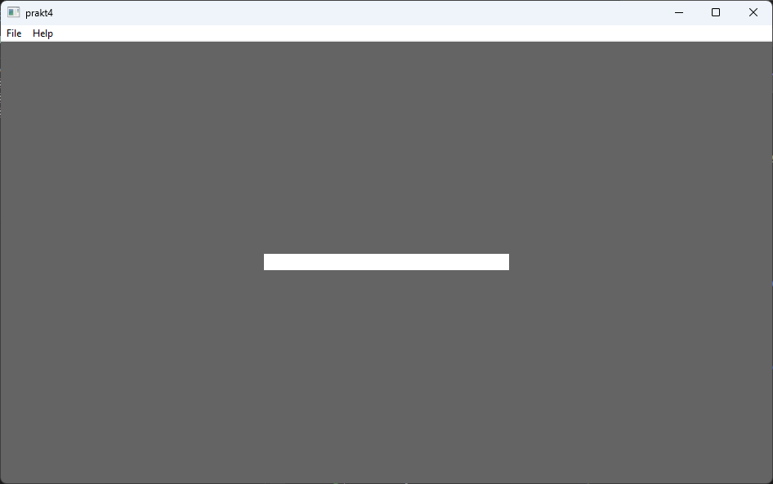

Рисунок 8 – Результат выполнения кода

На рисунке 9 изображен результат выполнения кода при вводе чисел в строку редактирования.

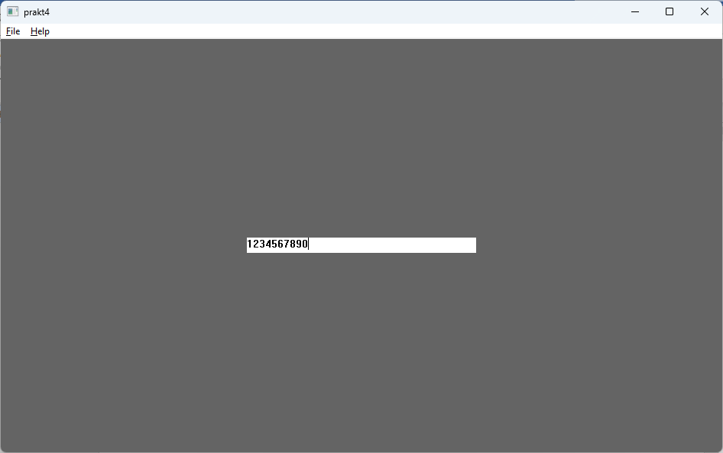

Рисунок 9 – Результат выполнения кода при вводе чисел в строку редактирования

На рисунке 10 изображен результат выполнения кода при выборе пункта «File» в меню.

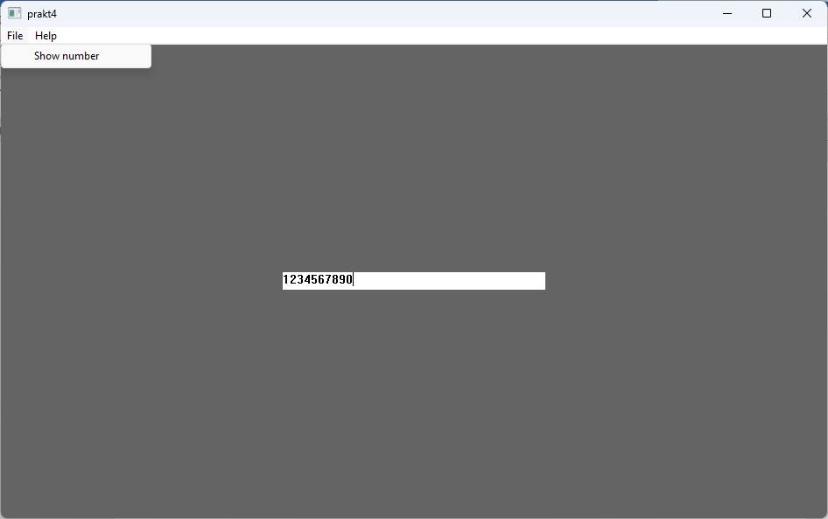

Рисунок 10 – Результат выполнения кода при выборе пункта «File» в меню

На рисунке 11 изображен результат выполнения кода при выборе пункта «Show number» в меню.

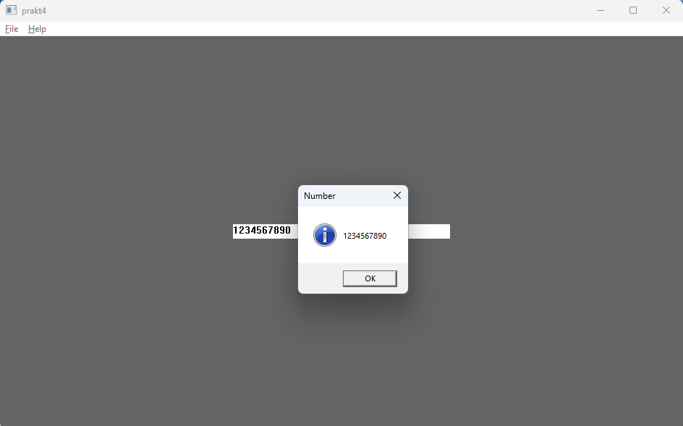

Рисунок 11 - результат выполнения кода при выборе пункта «Show number» в меню

Данный вариант диалогового окна является верным, так как реализованы все необходимые методы и соблюдены условия задачи.

### **5 Задание пятое. Выбор вопросов с возможностью выбора ответов.**

Разработать программный модуль, в главном окне которого расположено 3 кнопки «вопрос 1», «вопрос 2», «вопрос 3», каждая кнопка вызывает отдельное окно, в котором расположен некоторый вопрос и две кнопки ответа. При выборе кнопки с неправильным ответом, выдаётся сообщение о том, что ответ неверный и закрывается окно. При выборе кнопки с правильным ответом появляется сообщение о том, что ответ верный и вопрос "выбрать ли другой вопрос?", где будет 3 варианта - две кнопки с оставшимися вопросами и кнопка "нет", закрывающая окно. Для того, чтобы закрыть главное окно используется пункт меню «Файл» ‎‎‎‎‎→ «‎‎Выход». При выборе пункта меню "помощь" должно открываться справочное окно, где написано, что надо делать в этой программе.

Создается главное окно с пунктами в меню «Файл» и «Помощь». В пользовательской зоне окна также представлены кнопки «Вопрос 1», «Вопрос 2», «Вопрос 3». При нажатии кнопки «Файл» открывается выпадающее меню с пунктом «Выход», при нажатии которой будет осуществлен выход из программы. При нажатии «Помощь» открывается справочное окно, где написано, что делать в программе. При нажатии кнопок с номерами вопросов открываются вопросы и варианты ответов «Да» и «Нет». При правильном ответе открывается окно с надписью «Ответ верный. Выберите действие» и кнопками следующих вопросов и кнопкой отмены. При неправильном ответе открывается окно сообщения с информацией о том, что ответ неверный.

Ниже представлен код, в котором реализовано создание и обработка окон и всех необходимых кнопок.

LRESULT CALLBACK WndProc2(HWND hwnd, UINT message, WPARAM wParam, LPARAM lParam)

{

if (message == WM_COMMAND)

{

ShowWindow(hwndB, SW_HIDE);

DestroyWindow(but1);

DestroyWindow(but2);

DestroyWindow(but3);

DestroyWindow(cancel);

if ((menu)wParam == menu::but1)

{

SendMessage(hwndA, WM_COMMAND, (WPARAM)menu::button1, NULL);

}

else if ((menu)wParam == menu::but2)

{

SendMessage(hwndA, WM_COMMAND, (WPARAM)menu::button2, NULL);

}

else if ((menu)wParam == menu::but3)

{

SendMessage(hwndA, WM_COMMAND, (WPARAM)menu::button3, NULL);

}

}

return DefWindowProc(hwnd, message, wParam, lParam);

}

LRESULT CALLBACK WndProc(HWND hwnd, UINT message, WPARAM wParam, LPARAM lParam)

{

switch (message)

{

case WM_GETMINMAXINFO:

{

LPMINMAXINFO lpMMI = (LPMINMAXINFO)lParam;

lpMMI->ptMinTrackSize.x = GetSystemMetrics(SM_CXSCREEN) / 2;

lpMMI->ptMinTrackSize.y = GetSystemMetrics(SM_CYSCREEN) / 2;

break;

}

case WM_SIZE:

{

int width = LOWORD(lParam);

int height = HIWORD(lParam);

break;

}

case WM_COMMAND:

{

if ((menu)wParam == menu::exit)

{

PostQuitMessage(0);

}

else if ((menu)wParam == menu::help)

{

std::wstring text = L"В этой программе можно выбрать вопросы и отвечать на них.\n"\

L"При нажатии кнопки Выход в пункте меню Файл можно закрыть программу.\n"\

L"При нажатии кнопки Помощь открывается данное окно.\n"\

L"Чтобы выбрать вопрос необходимо нажать на одну из кнопкок с номером вопроса.";

MessageBox(hwndA, text.c_str(), L"Помощь", MB_OK | MB_ICONINFORMATION);

}

else if ((menu)wParam == menu::button1)

{

auto id = MessageBox(hwndA, L"Великая отественная война началась в 1941?", L"Вопрос 1", MB_YESNO | MB_ICONQUESTION);

if (id == IDYES)

{

ShowWindow(hwndB, SW_SHOW);

but2 = CreateWindow(L"button", L"Вопрос 2", WS_CHILD | WS_VISIBLE | BS_FLAT | BS_VCENTER | BS_PUSHBUTTON, 20, 200, 100, 22, hwndB, (HMENU)menu::but2, NULL, NULL);

but3 = CreateWindow(L"button", L"Вопрос 3", WS_CHILD | WS_VISIBLE | BS_FLAT | BS_VCENTER | BS_PUSHBUTTON, 120, 200, 100, 22, hwndB, (HMENU)menu::but3, NULL, NULL);

cancel = CreateWindow(L"button", L"Отмена", WS_CHILD | WS_VISIBLE | BS_FLAT | BS_VCENTER | BS_PUSHBUTTON, 220, 200, 100, 22, hwndB, (HMENU)menu::cancel, NULL, NULL);

}

else if (id == IDNO)

{

MessageBox(hwndA, L"Ответ неверный!", L"", MB_OK | MB_ICONERROR);

}

}

else if ((menu)wParam == menu::button2)

{

auto id = MessageBox(hwndA, L"На значке BMW изображен зонт?", L"Вопрос 2", MB_YESNO | MB_ICONQUESTION);

if (id == IDYES)

{

MessageBox(hwndA, L"Ответ неверный!", L"", MB_OK | MB_ICONERROR);

}

else if (id == IDNO)

{

ShowWindow(hwndB, SW_SHOW);

but1 = CreateWindow(L"button", L"Вопрос 1", WS_CHILD | WS_VISIBLE | BS_FLAT | BS_VCENTER | BS_PUSHBUTTON, 20, 200, 100, 22, hwndB, (HMENU)menu::but1, NULL, NULL);

but3 = CreateWindow(L"button", L"Вопрос 3", WS_CHILD | WS_VISIBLE | BS_FLAT | BS_VCENTER | BS_PUSHBUTTON, 120, 200, 100, 22, hwndB, (HMENU)menu::but3, NULL, NULL);

cancel = CreateWindow(L"button", L"Отмена", WS_CHILD | WS_VISIBLE | BS_FLAT | BS_VCENTER | BS_PUSHBUTTON, 220, 200, 100, 22, hwndB, (HMENU)menu::cancel, NULL, NULL);

}

}

else if ((menu)wParam == menu::button3)

{

auto id = MessageBox(hwndA, L"Трава зеленая?", L"Вопрос 3", MB_YESNO | MB_ICONQUESTION);

if (id == IDYES)

{

ShowWindow(hwndB, SW_SHOW);

but1 = CreateWindow(L"button", L"Вопрос 1", WS_CHILD | WS_VISIBLE | BS_FLAT | BS_VCENTER | BS_PUSHBUTTON, 20, 200, 100, 22, hwndB, (HMENU)menu::but1, NULL, NULL);

but2 = CreateWindow(L"button", L"Вопрос 2", WS_CHILD | WS_VISIBLE | BS_FLAT | BS_VCENTER | BS_PUSHBUTTON, 120, 200, 100, 22, hwndB, (HMENU)menu::but2, NULL, NULL);

cancel = CreateWindow(L"button", L"Отмена", WS_CHILD | WS_VISIBLE | BS_FLAT | BS_VCENTER | BS_PUSHBUTTON, 220, 200, 100, 22, hwndB, (HMENU)menu::cancel, NULL, NULL);

}

else if (id == IDNO)

{

MessageBox(hwndA, L"Ответ неверный!", L"", MB_OK | MB_ICONERROR);

}

}

break;

}

case WM_DESTROY: PostQuitMessage(0); break;

default: return DefWindowProc(hwnd, message, wParam, lParam); break;

}

}

BOOL InitInstance(HINSTANCE hInst, int Mode)

{

hwndA = CreateWindow(

czClassName,

czFormName,

WS_OVERLAPPEDWINDOW,

CW_USEDEFAULT,

CW_USEDEFAULT,

900,

600,

NULL,

NULL,

hInst,

NULL);

WNDCLASS cw;

cw.style = CS_VREDRAW | CS_HREDRAW;

cw.cbClsExtra = 0;

cw.cbWndExtra = 0;

cw.hbrBackground = (HBRUSH)(COLOR_WINDOW + 2);

cw.hCursor = LoadCursor(NULL, IDC_ARROW);

cw.hIcon = LoadIcon(NULL, IDI_APPLICATION);

cw.hInstance = hInst;

cw.lpfnWndProc = WndProc2;

cw.lpszClassName = class_name;

cw.lpszMenuName = NULL;

RegisterClass(&cw);

hwndB = CreateWindow(

class_name,

czFormName,

NULL,

CW_USEDEFAULT,

CW_USEDEFAULT,

500,

300,

NULL,

NULL,

hInst,

NULL);

HWND static_text = CreateWindow(L"static", L"Ответ верный. Выберите действие", WS_CHILD | WS_VISIBLE, 20, 100, 240, 20, hwndB, NULL, hInst, NULL);

ShowWindow(hwndB, SW_HIDE);

button1 = CreateWindow(L"button", L"Вопрос 1", WS_CHILD | WS_VISIBLE | BS_FLAT | BS_VCENTER | BS_PUSHBUTTON, 300, 400, 100, 22, hwndA, (HMENU)menu::button1, NULL, NULL);

button2 = CreateWindow(L"button", L"Вопрос 2", WS_CHILD | WS_VISIBLE | BS_FLAT | BS_VCENTER | BS_PUSHBUTTON, 500, 400, 100, 22, hwndA, (HMENU)menu::button2, NULL, NULL);

button3 = CreateWindow(L"button", L"Вопрос 3", WS_CHILD | WS_VISIBLE | BS_FLAT | BS_VCENTER | BS_PUSHBUTTON, 700, 400, 100, 22, hwndA, (HMENU)menu::button3, NULL, NULL);

ShowWindow(hwndA, Mode);

UpdateWindow(hwndA);

return TRUE;

}

/*Главная функция*/

int WINAPI WinMain(HINSTANCE hInst, HINSTANCE hPrevInstance, LPSTR IpszCmdParam, int cmdShow)

{

MSG msg;

myRegistryClass(hInst, cmdShow);

InitInstance(hInst, cmdShow);

HMENU hmenu1;

hmenu1 = CreateMenu();

HMENU popmenu;

popmenu = CreatePopupMenu();

AppendMenu(hmenu1, MF_STRING | MF_POPUP, (UINT_PTR)popmenu, L"&Файл");

AppendMenu(hmenu1, MF_STRING, (UINT)menu::help, L"&Помощь");

AppendMenu(popmenu, MF_STRING, (UINT)menu::exit, L"Выход");

SetMenu(hwndA, hmenu1);

while (GetMessage(&msg, NULL, 0, 0))

{

TranslateMessage(&msg);

DispatchMessage(&msg);

}

return 0;

}

На рисунке 12 представлен результат выполнения кода. На нем изображено главное окно, меню и все кнопки.

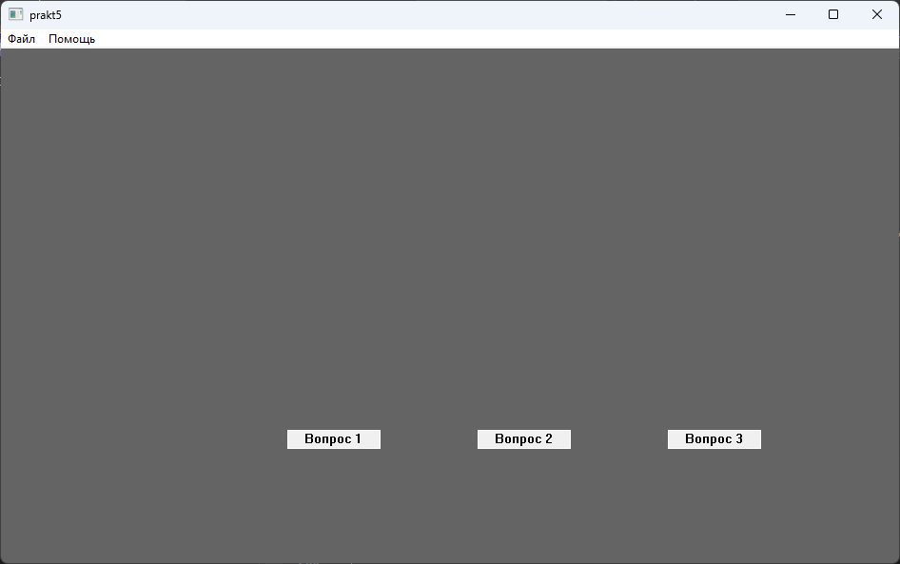

Рисунок 12 – Результат выполнения кода при открытии программы

На рисунке 13 представлен результат выполнения кода при нажатии пункта меню «Файл».

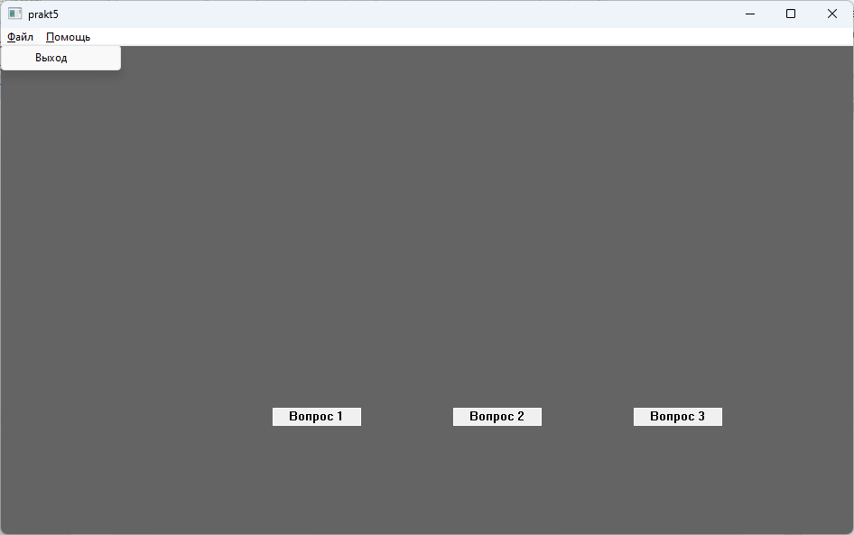

Рисунок 13 – Результат выполнения кода нажатия кнопки «Файл»

На рисунке 14 изображен результат выполнения кода, при нажатии пункта меню «Помощь».

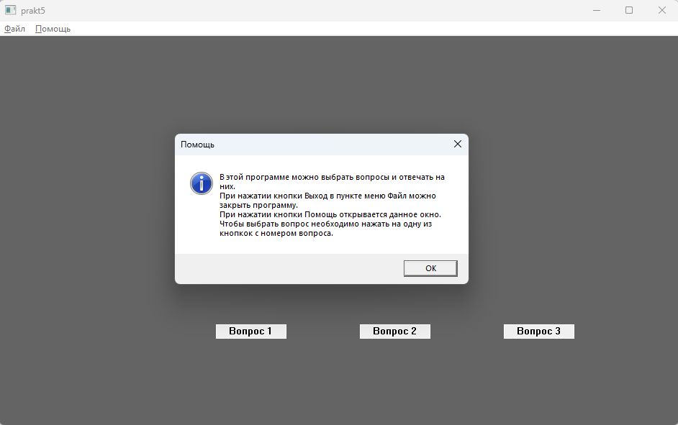

Рисунок 14 – Результат выполнения кода

На рисунке 15 изображен результат выполнения кода, при выборе любого вопроса.

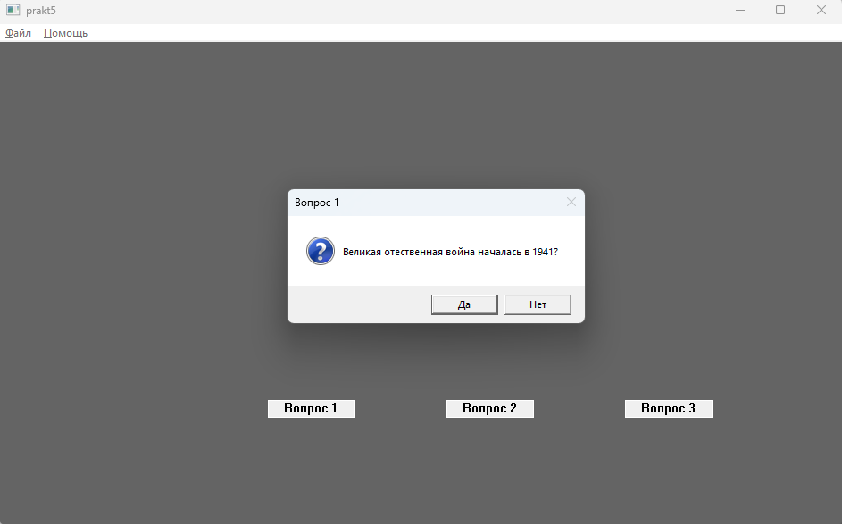

Рисунок 15 – Результат выполнения кода

На рисунке 16 изображен результат выполнения кода при выборе правильного ответа.

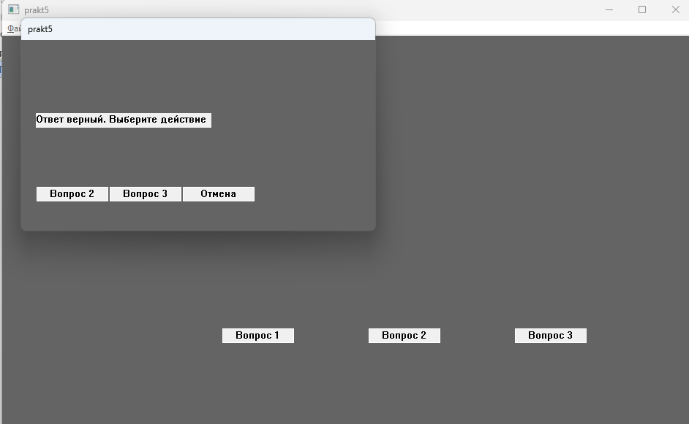

Рисунок 16 – Результат выполнения кода

На рисунке 17 представлен результат выполнения кода при выборе следующего вопроса.

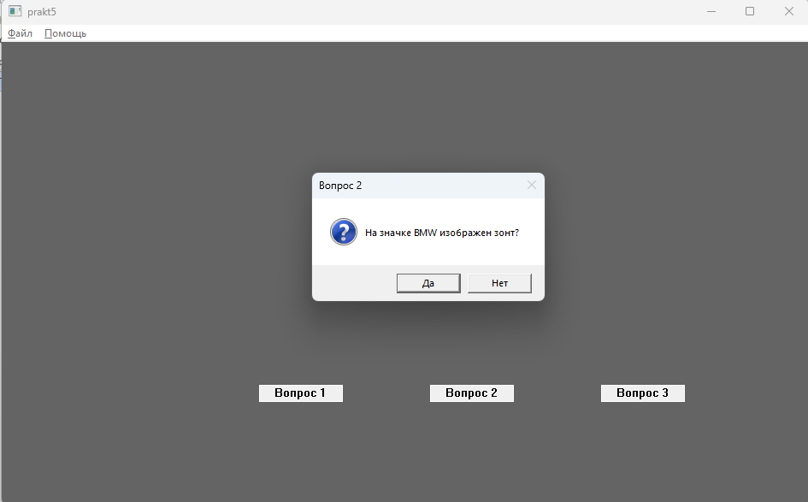

Рисунок 17 – Результат выполнения кода

На рисунке 18 представлен результат выполнения кода при выборе неправильного варианта ответа.

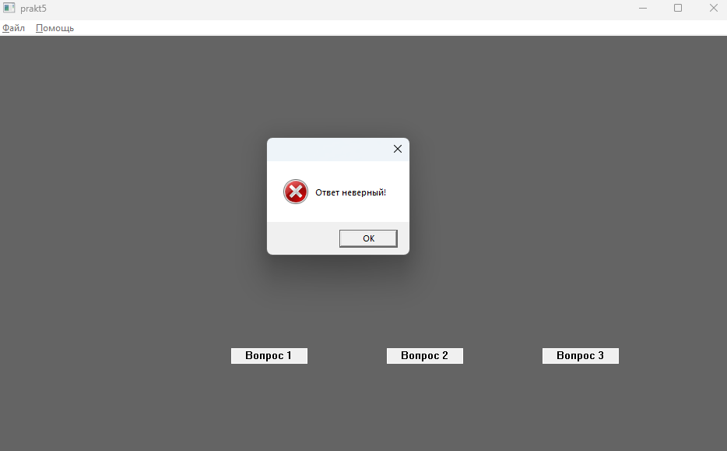

Рисунок 18 – Результат выполнения кода

Данный вариант диалогового окна является верным, так как реализованы все необходимые методы и соблюдены условия задачи.

### **6 Задание шестое. Разработать модуль круг, который динамически изменяющего свой радиус**

Разработать программный модуль, создающий диалоговую панель, в которой в непрерывном режиме выполняется прорисовка окружности, у которой радиус увеличивается, при достижении границ окна радиус начинает уменьшаться. У диалогового окна должна присутствовать кнопка выбора цвета, которая выводит диалоговое окно с выбором цвета круга с помощью радиокнопок. Для изменения цвета круга нужно подтвердить кнопкой "ОК"

Создается рабочая область с кнопкой выбора цвета. На главном окне расположен круг непрерывно увеличивающийся до границ окна, а как достигает их начинает уменьшатся до начального размера. При нажатии кнопки цвета открывается окно, где сеть три radio button для выбора цвета обводки круга который производят смену цвета только после нажатия кнопки ок.

В приведённом ниже коде реализация рабочей области с кнопкой цвета и изменяющим свой размер кругом:

#pragma comment (lib, "gdiplus.lib")

#include <windows.h>

#include <gdiplus.h>

LRESULT CALLBACK WindowProcessMessages(HWND hwnd, UINT msg, WPARAM param, LPARAM lparam);

void draw(HDC hdc);

LRESULT CALLBACK WindowProcessMessages2(HWND hwnd, UINT msg, WPARAM param, LPARAM lparam);

HWND hwndA;

HWND hwndB;

HWND button;

int width;

int height;

int circle_diameter = 80;

int x, y;

enum class buttons

{

color = 0,

radio1,

radio2,

radio3,

ok,

};

auto color = Gdiplus::Color(255, 0, 0, 0);

auto temp_color = Gdiplus::Color(255, 0, 0, 0);

int WINAPI WinMain(HINSTANCE currentInstance, HINSTANCE previousInstance, PSTR cmdLine, INT cmdCount) {

Gdiplus::GdiplusStartupInput gdiplusStartupInput;

ULONG_PTR gdiplusToken;

Gdiplus::GdiplusStartup(&gdiplusToken, &gdiplusStartupInput, nullptr);

TCHAR CLASS_NAME [] = L"myWin32WindowClass";

WNDCLASS wc{};

wc.hInstance = currentInstance;

wc.lpszClassName = CLASS_NAME;

wc.hCursor = LoadCursor(nullptr, IDC_ARROW);

wc.hbrBackground = (HBRUSH)COLOR_WINDOW;

wc.lpfnWndProc = WindowProcessMessages;

RegisterClass(&wc);

TCHAR name[] = L"second";

WNDCLASS wndclass{};

wndclass.hInstance = currentInstance;

wndclass.lpszClassName = name;

wndclass.hCursor = LoadCursor(nullptr, IDC_ARROW);

wndclass.hbrBackground = (HBRUSH)COLOR_WINDOW;

wndclass.lpfnWndProc = WindowProcessMessages2;

RegisterClass(&wndclass);

hwndA = CreateWindow(CLASS_NAME, L"prakt6",

WS_OVERLAPPEDWINDOW | WS_VISIBLE,

0, 0,

800, 600,

nullptr, nullptr, currentInstance, nullptr);

button = CreateWindow(L"button", L"цвет", WS_CHILD | WS_VISIBLE | BS_FLAT | BS_VCENTER | BS_PUSHBUTTON, 10, 10, 50, 20, hwndA, (HMENU)buttons::color, currentInstance, NULL);

hwndB = CreateWindow(name, L"prakt6",

WS_VISIBLE,

810, 0,

400, 300,

hwndA, nullptr, currentInstance, nullptr);

ShowWindow(hwndB, SW_HIDE);

MSG msg{};

while (GetMessage(&msg, nullptr, 0, 0)) {

TranslateMessage(&msg);

DispatchMessage(&msg);

}

Gdiplus::GdiplusShutdown(gdiplusToken);

return 0;

}

LRESULT CALLBACK WindowProcessMessages(HWND hwnd, UINT msg, WPARAM param, LPARAM lparam) {

HDC hdc;

PAINTSTRUCT ps;

switch (msg) {

case WM_COMMAND:

{

if ((buttons)param == buttons::color)

{

ShowWindow(hwndB, SW_SHOW);

}

break;

}

case WM_CREATE:

{

SetTimer(hwnd, 1, 100, NULL);

break;

}

case WM_SIZE:

{

width = LOWORD(lparam);

height = HIWORD(lparam);

break;

}

case WM_TIMER:

{

InvalidateRect(hwndA, NULL, TRUE);

UpdateWindow(hwndA);

circle_diameter += 10;

if (circle_diameter >= width || circle_diameter >= height)

circle_diameter = -circle_diameter;

hdc = GetDC(hwndA);

draw(hdc);

ReleaseDC(hwndA, hdc);

break;

}

case WM_DESTROY:

PostQuitMessage(0);

return 0;

default:

return DefWindowProc(hwnd, msg, param, lparam);

}

}

LRESULT CALLBACK WindowProcessMessages2(HWND hwnd, UINT msg, WPARAM param, LPARAM lparam) {

switch (msg)

{

case WM_CREATE:

{

auto rad = CreateWindow(L"button", L"blue",

WS_CHILD | WS_VISIBLE | BS_AUTORADIOBUTTON,

10, 10, 80, 30, hwnd, (HMENU)buttons::radio1, (HINSTANCE)GetModuleHandle(NULL), NULL);

CreateWindow(L"button", L"red",

WS_CHILD | WS_VISIBLE | BS_AUTORADIOBUTTON,

10, 30, 80, 30, hwnd, (HMENU)buttons::radio2, (HINSTANCE)GetModuleHandle(NULL), NULL);

CreateWindow(L"button", L"green",

WS_CHILD | WS_VISIBLE | BS_AUTORADIOBUTTON,

10, 50, 80, 30, hwnd, (HMENU)buttons::radio3, (HINSTANCE)GetModuleHandle(NULL), NULL);

CreateWindow(L"button", L"ok",

WS_CHILD | WS_VISIBLE,

10, 80, 80, 30, hwnd, (HMENU)buttons::ok, (HINSTANCE)GetModuleHandle(NULL), NULL);

break;

}

case WM_COMMAND:

{

if ((buttons)param == buttons::radio1)

{

temp_color = Gdiplus::Color(255, 0, 0, 139);

}

else if ((buttons)param == buttons::radio2)

{

temp_color = Gdiplus::Color(255, 255, 0, 0);

}

else if ((buttons)param == buttons::radio3)

{

temp_color = Gdiplus::Color(255, 124, 255, 0);

}

else if ((buttons)param == buttons::ok)

{

color = temp_color;

}

break;

}

case WM_DESTROY:

PostQuitMessage(0);

break;

default:

return DefWindowProc(hwnd, msg, param, lparam);

}

}

void draw(HDC hdc) {

Gdiplus::Graphics gf(hdc);

Gdiplus::Pen pen(color);

gf.DrawEllipse(&pen, width/2 - circle_diameter / 2, height/2-circle_diameter/2, circle_diameter, circle_diameter);

}

На рисунке 19 изображен результат выполнения кода. На нем показано реализация рабочей области с кнопкой выбора цвета и кругом изменяющим свой размер.

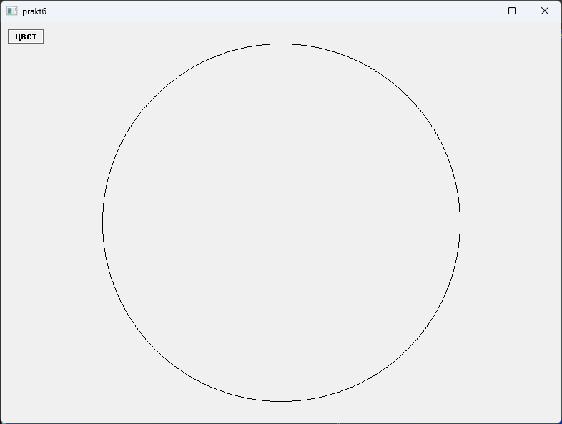

Рисунок 19 – Результат выполнения кода

На рисунке 20 изображен результат выполнения кода. На нем показано реализация рабочей области с radio button выбора цвета.

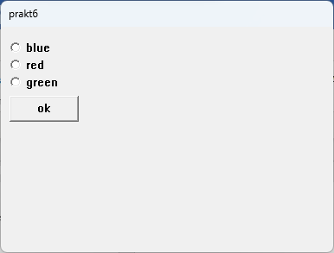

Рисунок 20 – Результат выполнения кода

Данный вариант диалогового окна является верным, так как реализованы все необходимые методы и соблюдены условия задачи.

### **7 Задание седьмое. Разработать модуль выбора изображений из файла и изменении их размера под размеры окна**

Создать модуль имеющий меню содержащий пункты открыть файл и выход. Пункт меню открыть файл должен позволять открыть графический файл с расширение .bmp. Кнопка выход позволяет выйти из программы. Не должно быть изменений с файлом кроме изменения размера окна. файл должен отрываться в главном окне этого модуля и подровнять под размеры этого окна.

Создается рабочая область меню с кнопкой файл. При нажатии кнопки файл открывается раздел, где есть кнопки открыть файл и выход. При нажатии кнопки открыть файл, открывается проводник для выбора изображения. При нажатии на кнопку выход программа закрывается.

В приведённом ниже коде меню с кнопкой файл и подменю с кнопками открыть файл и выход:

#pragma comment (lib, "gdiplus.lib")

#include <windows.h>

#include <string>

#include <vector>

#include <gdiplus.h>

TCHAR czClassName[] = L"myClass";

TCHAR class_name[] = L"second";

TCHAR czFormName[] = L"prakt5";

HWND hwndA;

WCHAR path[MAX_PATH];

int width, height;

enum class menu

{

exit = 0,

open,

};

LRESULT CALLBACK WndProc(HWND hwnd, UINT message, WPARAM wParam, LPARAM lParam)

{

switch (message)

{

case WM_CREATE:

{

std::memset(path, 0, sizeof(path));

break;

}

case WM_GETMINMAXINFO:

{

/*LPMINMAXINFO lpMMI = (LPMINMAXINFO)lParam;

lpMMI->ptMinTrackSize.x = GetSystemMetrics(SM_CXSCREEN) / 2;

lpMMI->ptMinTrackSize.y = GetSystemMetrics(SM_CYSCREEN) / 2;

*/break;

}

case WM_SIZE:

{

width = LOWORD(lParam);

height = HIWORD(lParam);

if (path != NULL)

{

InvalidateRect(hwndA, NULL, TRUE);

UpdateWindow(hwndA);

auto hdc = GetDC(hwndA);

Gdiplus::Graphics gf(hdc);

Gdiplus::Bitmap bmp(path);

gf.DrawImage(&bmp, 0, 0, width, height);

}

break;

}

case WM_COMMAND:

{

if ((menu)wParam == menu::exit)

{

PostQuitMessage(0);

}

if ((menu)wParam == menu::open)

{

OPENFILENAME open_file_name;

const LPCWSTR filters = L"BMP \0*.bmp\0";

const auto flags = OFN_PATHMUSTEXIST | OFN_FILEMUSTEXIST;

ZeroMemory(&open_file_name, sizeof(OPENFILENAME));

std::memset(path, 0, sizeof(path));

open_file_name.lStructSize = sizeof(OPENFILENAME);

open_file_name.hInstance = (HINSTANCE)GetStockObject(NULL);

open_file_name.hwndOwner = NULL;

open_file_name.lpstrFile = path;

open_file_name.nMaxFile = MAX_PATH;

open_file_name.lpstrFilter = filters;

open_file_name.nFilterIndex = 1;

open_file_name.lpstrFileTitle = NULL;

open_file_name.nMaxFileTitle = 0;

open_file_name.lpstrInitialDir = NULL;

open_file_name.Flags = flags;

if (GetOpenFileName(&open_file_name))

{

auto hdc = GetDC(hwndA);

Gdiplus::Graphics gf(hdc);

Gdiplus::Bitmap bmp(path);

gf.DrawImage(&bmp, 0, 0, width, height);

return 1;

}

}

break;

}

case WM_DESTROY: PostQuitMessage(0); break;

default: return DefWindowProc(hwnd, message, wParam, lParam); break;

}

}

ATOM myRegistryClass(HINSTANCE hInst, int cmdMode)

{

WNDCLASS cw;

cw.style = CS_VREDRAW | CS_HREDRAW;

cw.cbClsExtra = 0;

cw.cbWndExtra = 0;

cw.hbrBackground = (HBRUSH)(COLOR_WINDOW + 2);

cw.hCursor = LoadCursor(NULL, IDC_ARROW);

cw.hIcon = LoadIcon(NULL, IDI_APPLICATION);

cw.hInstance = hInst;

cw.lpfnWndProc = WndProc;

cw.lpszClassName = czClassName;

cw.lpszMenuName = NULL;

RegisterClass(&cw);

return 0;

}

BOOL InitInstance(HINSTANCE hInst, int Mode)

{

hwndA = CreateWindow(

czClassName,

czFormName,

WS_OVERLAPPEDWINDOW,

CW_USEDEFAULT,

CW_USEDEFAULT,

900,

600,

NULL,

NULL,

hInst,

NULL);

ShowWindow(hwndA, Mode);

UpdateWindow(hwndA);

return TRUE;

}

/*Главная функция*/

int WINAPI WinMain(HINSTANCE hInst, HINSTANCE hPrevInstance, LPSTR IpszCmdParam, int cmdShow)

{

Gdiplus::GdiplusStartupInput gdiplusStartupInput;

ULONG_PTR gdiplusToken;

Gdiplus::GdiplusStartup(&gdiplusToken, &gdiplusStartupInput, nullptr);

MSG msg;

myRegistryClass(hInst, cmdShow);

InitInstance(hInst, cmdShow);

HMENU hmenu1;

hmenu1 = CreateMenu();

HMENU popmenu;

popmenu = CreatePopupMenu();

AppendMenu(hmenu1, MF_STRING | MF_POPUP, (UINT_PTR)popmenu, L"&Файл");

AppendMenu(popmenu, MF_STRING, (UINT)menu::open, L"Открыть");

AppendMenu(popmenu, MF_STRING, (UINT)menu::exit, L"Выход");

SetMenu(hwndA, hmenu1);

while (GetMessage(&msg, NULL, 0, 0))

{

TranslateMessage(&msg);

DispatchMessage(&msg);

}

Gdiplus::GdiplusShutdown(gdiplusToken);

return 0;

}

На рисунке 21 изображен результат выполнения кода. На нем показано реализация рабочей области с меню с кнопкой файл и подменю с кнопками открыть файл и выход.

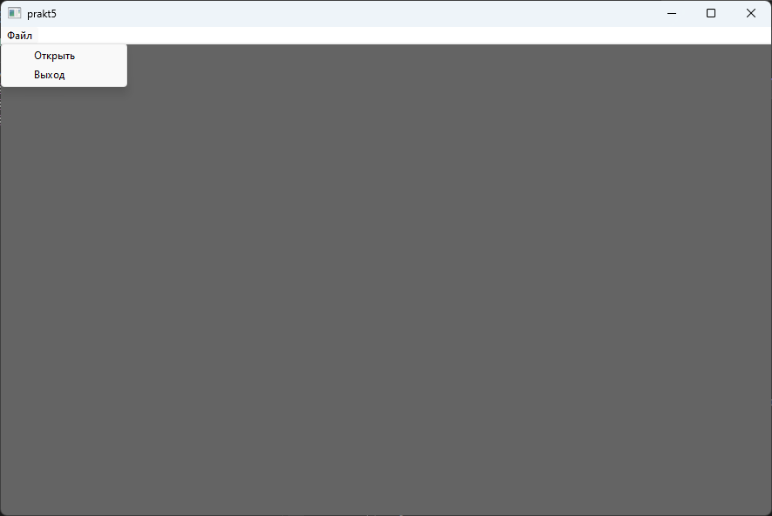

Рисунок 21 – Результат выполнения кода

На рисунке 22 изображен результат выполнения кода. На нем показано реализация рабочей области с меню с открытым изображением.

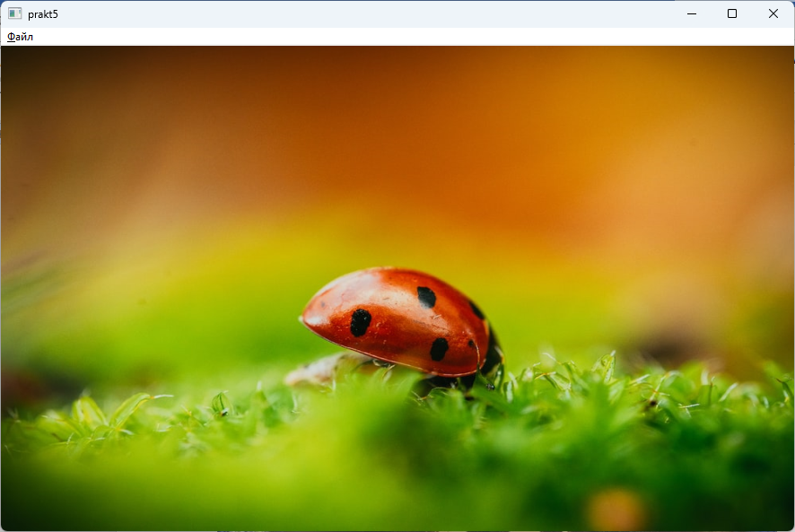

Рисунок 22 – Результат выполнения кода

Данный вариант диалогового окна является верным, так как реализованы все необходимые методы и соблюдены условия задачи.

### **8 Задание восьмое. Разработать модуль включающий в себя открытие предыдущих модулей.**

Необходимо создать программу, объединяющую в себе все 7 модулей следующим образом: главное окно программы имеет в качестве фона приветственную надпись, строку меню с двумя пунктами: программы и информация. по нажатию кнопки информация открывается окно с данными ФИО Группа Специальность и список программ. Кнопка Программы открывает список меню, в котором расположены все модули и кнопка Выход, отделённая линией. По нажатию на пункт Меню открывается выбранная программа в новом окне. Закрытие этой программы в ходе работы не должно вызывать закрытие всей программы. Сохранять историю открытых программ, в главном окне создать кнопку "история", которая будет открывать диалоговое окно со списком открытых в эту сессию модулей.

Создается рабочая область с приветственным сообщением, меню и кнопкой «История». При нажатии пункта меню «Программы» открывается выпадающее меню, в котором расположены все модули и кнопка выход, отделенная линией. Пункт выход осуществляет выход из программы. При нажатии пункта меню «Информация» открывается окно сообщения с информацией. При нажатии кнопки история открывается история открытий модулей.

На рисунке 23 изображен результат выполнения кода при запуске программы.

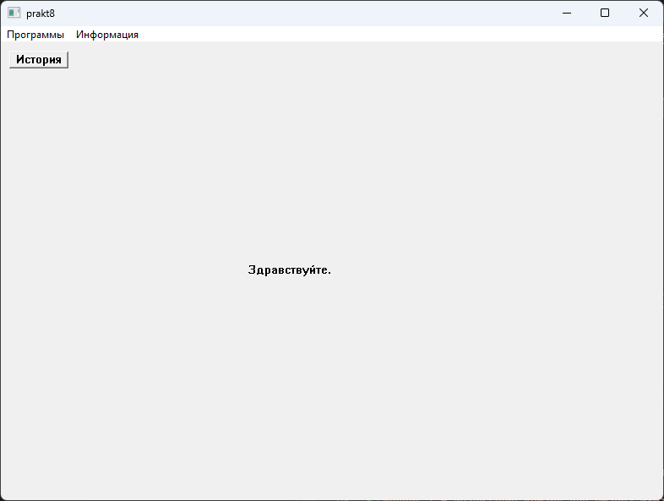

Рисунок 23 – Результат выполнения кода.

На рисунке 24 изображен результат выполнения кода нажатия на кнопку «Информация».

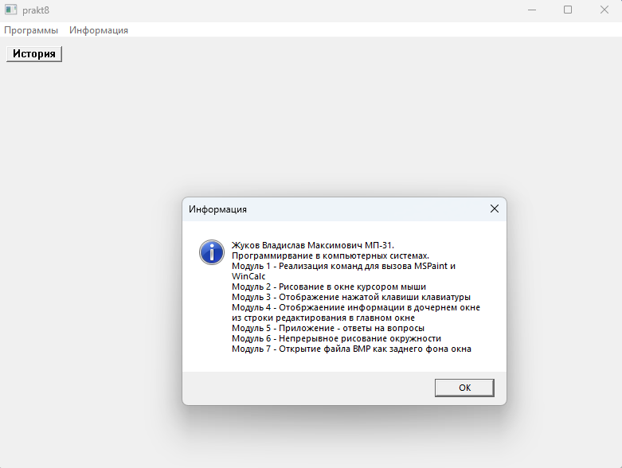

Рисунок 24 – Результат выполнения кода

На рисунке 25 изображен результат выполнения кода нажатия на кнопку «Программы».

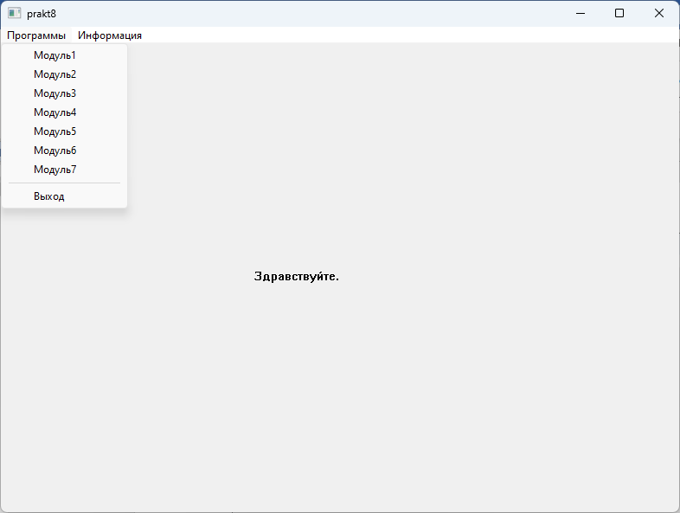

Рисунок 25 – Результат выполнения кода

На рисунке 26 изображен результат выполнения кода нажатия на кнопку «Модуль 1».

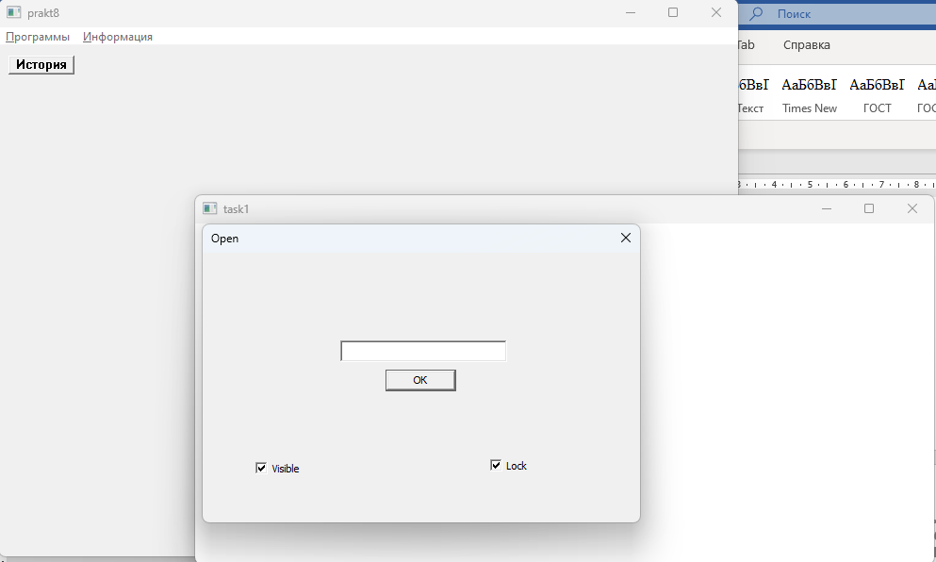

Рисунок 26 – Результат выполнения кода

На рисунке 27 изображен результат выполнения кода нажатия на кнопку «История».

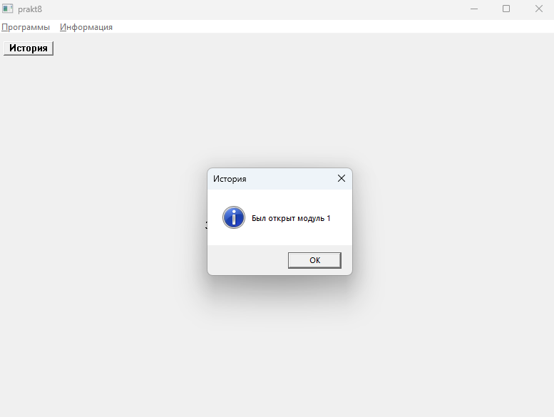

Рисунок 27 – Результат выполнения кода

Данный вариант диалогового окна является верным, так как реализованы все необходимые методы и соблюдены условия задачи.